Утверждено: Общим собранием Союза оптовых продовольственных рынков России (протокол № 20 от 15.10.2009 г.)

Положение

о Высшей общественной награде в сфере торговли

продовольственными товарами Российской Федерации –

Ордене «Золотой Меркурий»

- Высшая общественная награда - Орден «Золотой Меркурий» присваивается руководителям и специалистам предприятий торговли за выдающийся вклад в развитие отрасли и улучшение качества оказываемых услуг, снижение издержек в системе товародвижения и повышение и конкурентоспособности отечественного продовольствия на внутреннем рынке.
- Орден «Золотой Меркурий» может быть присвоен также работникам сферы хранения, транспортного и логистического обслуживания участников рынка, представителям органов государственной власти и общественных организаций, за значительный вклад в развитие отечественной товаропроводящей системы.
- Работникам, удостоенным Высшей общественной награды - Орден «Золотой Меркурий», вручается нагрудный знак установленного образца и выдается соответствующее удостоверение на право его ношения.
- Вручение нагрудного знака Орден «Золотой Меркурий» и удостоверения к нему производится в торжественной обстановке.
- Нагрудный знак Орден «Золотой Меркурий» носится на левой стороне груди.
- Повторное присвоение Высшей общественной награды - Орден «Золотой Меркурий» не допускается.
- Решение о награждении Орденом «Золотой Меркурий» принимается Советом Директоров Союза оптовых продовольственных рынков России.
8. На кандидатов к награждению Высшей общественной наградой - Орден «Залитой Меркурий» представляются следующие документы:
характеристика, отражающая заслуги кандидата, одобренная Общим собранием коллектива предприятия или рекомендация органов власти;
наградной лист кандидата к награждению по форме согласно Приложению №1;
информация о трудовой деятельности кандидата к награждению согласно Приложению №2;
копия платежного поручения об оплате целевого взноса в размере 50 тыс. рублей.
9. Наградные материалы представляются не позднее, чем за 15 дней до дня предполагаемого награждения.
Приложение №1

к Положению о Высшей общественной награде - Ордене «Золотой Меркурий»
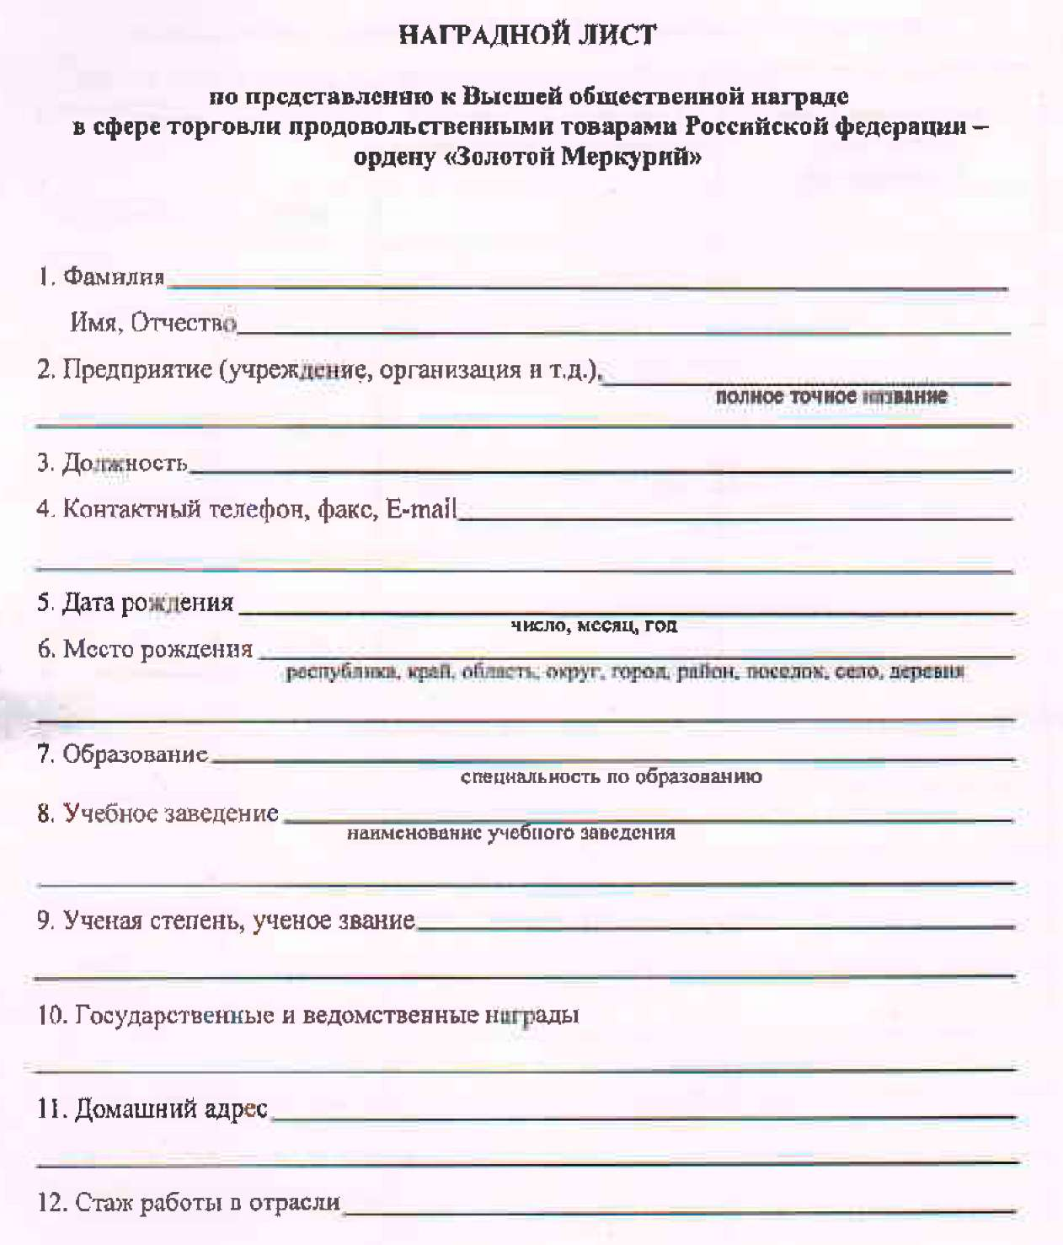

Приложение №2
к Положению о Высшей общественной награде - Ордене «Золотой Меркурий»
Информация о трудовой деятельности кандидата к награждению Высшей общественной наградой - Орденом «Золотой Меркурий»
(включая учебу в высших и средних специальных учебных заведениях, военную службу)
Месяц и год |  | Должность с указанием предприятия (организации) | Местонахождение предприятия (организации)
поступления | ухода
Начальник отдела кадров (подпись, печать)

